В Могилёвской области с 1 июля 2019 года проводится дополнительная иммунизация
против вирусного гепатита В взрослых

По данным Всемирной организации здравоохранения (ВОЗ), ежегодно в мире регистрируются миллионы случаев острых форм гепатита, еще большее число инфицированных вирусами гепатитов остаются нераспознанными и неучтенными. В настоящее время во всем мире по оценочным данным живет около 257 млн. человек с хронической ВГВ-инфекцией., в Европейском регионе ВОЗ около 15 млн. человек.
Из года в год заболеваемость гепатитами в мире возрастает, и есть опасения если не предпринимать меры, то что через 20-30 лет основную угрозу человечеству будут представлять не ВИЧ-инфекция, как считалось ранее, а именно вирусные гепатиты.
По данным ВОЗ распространенность гепатита В является самой высокой в странах Региона Западной части Тихого океана ВОЗ и Африканского региона ВОЗ, где инфицированы 6,2% и 6,1 % взрослого населения, соотвественно. В Регионе Восточного Средиземноморья ВОЗ, Регионе Юго-Восточной Азии ВОЗ и Европейском регионе ВОЗ, по оценкам, инфицировано 3,3%, 2,0% и 1,6 %% от общей численности населения, соответственно. 0,7% населения Американского региона ВОЗ инфицировано гепатитом В.
В Республике Беларусь гепатиты В, С и D относится к ряду значимых инфекционных заболеваний с ежегодным выявлением около 5,5 тысяч новых случаев заболевания в год. В Могилевской области ежегодно регистрируется 500-600 случаев. Около 90% случаев гепатитов отмечается среди трудоспособного населения страны. Среди взрослого населения высокая частота обнаружения маркеров вирусных гепатитов В и С в возрасте от 18 до 40 лет. В области отмечается сезонный подъем выявления и регистрации случаев ПВГ, который приходится на конец осени – середину зимы. Учитывая длительность инкубационного периода (в среднем 2,5 месяца, максимально до 6 месяцев), можно предположить, что время инфицирования приходится на лето, сезон отпусков.
Имеется высокий риск инфицирования при незащищенных (без использования презерватива) половых контактах. Риск возрастает в несколько раз при частой смене половых партнеров, или при половых контактах с инфицированным партнером. Заразиться гепатитом В или С можно при процедурах, при которых нарушается целостность кожи (маникюр, педикюр, пирсинг, татуаж, шрамирование и др.), в том числе проводимых в домашних условиях с использованием нестерильного инструментария.
Заражение гепатитами В и С может произойти и при бытовых контактах, если инфицирован кто-то из членов семьи. При этом вирусы не передаются при разговоре, чихании, со слюной, а также при рукопожатии, объятиях, пользовании общей посудой. Опасность представляют только те предметы, на которых может содержаться кровь: бритвенные принадлежности, маникюрные принадлежности, зубная щетка, расческа, мочалка, полотенце. Для каждого из членов семьи эти предметы гигиены должны быть индивидуальными.
Вирусный гепатит В (далее - ВГВ) – это остро и хронически протекающее инфекционное заболевание, вызываемое гепадновирусом, характеризующееся разнообразием клинических проявлений (от легких до тяжелых форм), неблагоприятными отдалёнными последствиями и широкой распространённостью среди населения. Вирус высоко устойчив во внешней среде: сохраняет жизнеспособность в условиях комнатной температуры в течение 3–6 месяцев. Восприимчивость населения к вирусу гепатита В высокая, инфицирующая доза низкая, заражение возможно при инокуляции 0,0005мл. крови (одна капля крови на ванну).
Риск хронизации гепатита В варьирует в зависимости от возраста и колеблется от 90% у новорожденных от HBeAg-позитивных матерей до 25-30% у младенцев и детей до 5-летнего возраста, а у взрослых составляет до 5-10%. Естественное течение хронической ВГВ-инфекции предполагает трансформацию в цирроз печени (далее – ЦП) в 15-40% случаев и/или гепатоцелюллярную карциному (далее – ГЦК) в 5-15% случаев. На неблагоприятный клинический прогноз и более быстрое прогрессирование патологического процесса влияет инфицирование сразу несколькими гепатотропными вирусами. Примерно у 10-20% пациентов, инфицированных вирусом гепатита В выявляется вирус гепатита С. Отдалённые последствия инфекционной патологии в форме ЦП и ГЦК приводят инвалидизации и смертности населения. В мире ежегодное количество случаев смерти от ВГВ-инфекции достигает около 780 000 человек.
Внутрисемейное инфицирование в очагах инфекции – серьёзная проблема, требующая решения. По данным различных исследований частота инфицирования совместно проживающих лиц в очагах инфекции составляет до 56% на 100 обследованных. Несмотря на то, что достигнут значительный прогресс в части диагностики, лечения и профилактики вирусного гепатита В, данное заболевание, по-прежнему, наносит огромный социально-экономический ущерб обществу, обусловленный продолжительным лечением, потерей трудоспособности, иногда инвалидностью и смертностью.
Однако это заболевание можно предотвратить с помощью имеющейся в настоящее время безопасной и эффективной вакцины!!!
После проведения полной серии вакцинации у более чем 95% детей грудного возраста, детей других возрастных групп и молодых людей вырабатываются защитные уровни антител. Защита сохраняется на протяжении, по меньшей мере, 20 лет и, вполне вероятно, всю жизнь.
Массовая вакцинация новорожденных против ВГВ стартовала в Республике Беларусь с 1996 года и привела к значительному снижению числа заболевших острыми формами инфекции и практически полному отсутствию случаев инфицирования детей. За время проведения плановой иммунизации в Могилевской области заболеваемость острым гепатитом В снизилась более чем в 35 раз.
Справочно: Согласно Национально календаря профилактических прививок Республики Беларусь ребенок получает в первые 12 часов после рождения первую прививку против гепатита В, далее в 2,3 и 4 месяца.
Кроме того, для защиты населения против ВГВ с помощью прививок в республике определены следующие категории лиц: контакты в очагах инфекции, дети и взрослые, получающие медицинскую помощь с использованием крови и (или) ее компонентов, пациенты отделений гемодиализа и с онкогематологическими заболеваниями; медицинские работники, имеющим контакт с биологическими жидкостями; работники, занятые в производстве иммунобиологических лекарственных средств из донорской и плацентарной крови; учащиеся и студенты медицинских колледжей и ВУЗов.
Также рекомендована вакцинация:
- потребителям инъекционных наркотиков,
- ВИЧ-инфицированным,
- больным нефропатиями и циррозами,
- лицам, которым предполагается переливание крови, гемодиализ, плазмоферез
- лицам с риском сексуального заражения,
- лицам, которые пользующиеся услугами по проведению маникюра и педикюра
- лицам, которые собираются подвергнуться татуировке
- лицам, выезжающим в эндемичные регионы;
С 1 июля 2019 года в Могилёвской области в соответствии с письмом Министерства здравоохранения Республики Беларусь и приказом Главного управления по здравоохранению проводится дополнительная иммунизация против вирусного гепатита В (ВГВ) взрослых не привитых и не болевших ранее вирусным гепатитом В лиц 1985-1994 годов рождения. Вакцинация проводится бесплатно, трехкратно с интервалом согласно инструкции по медицинскому применению вакцины.
Всем, кому небезразлично свое здоровье, а также в случае возникновения ситуаций высокого риска заражения гепатитами, рекомендуется проходить лабораторное обследование крови.
Желающих пройти на платной основе лабораторное обследование на наличие вирусов парентеральных гепатитов (количественный и качественный анализ) могут обратится в УЗ «Могилевский облЦГЭиОЗ» г.Могилев ул.Первомайская 114. (т.74-10-61)

Важно знать, что прививка – это реальная возможность защитить себя от заболевания вирусным гепатитом В и его тяжелых осложнений.
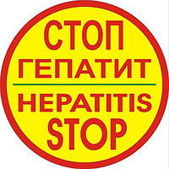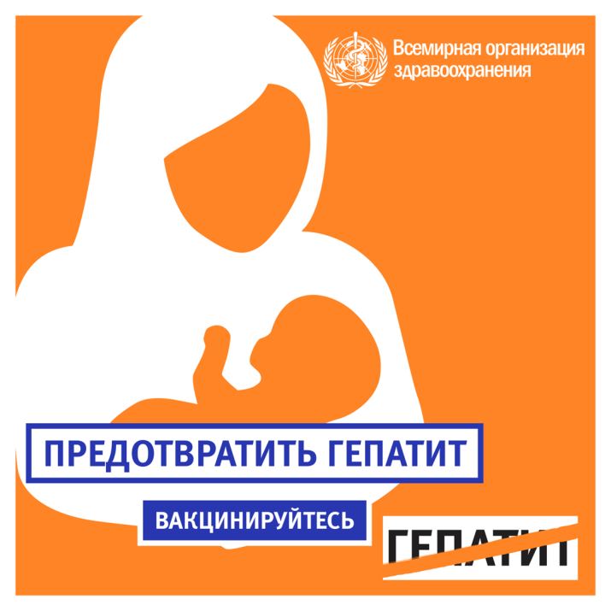

Заведующий отделом эпидемиологии
УЗ «Могилевский облЦГЭиОЗ» Н.Ф.Морозова

